Activiteit | Categorie |  | Groep
Overspelen met shuttle | Badminton |  | 5&6
Korte beschrijving |  | Plattegrond
Leg de kinderen eerst uit hoe je een racket moet vasthouden.  Gebruik de shakehands grip.  Let op de volgende 3 punten:  1. Houd het blad van het racket verticaal.  2. Pak het racket alsof je iemand aan hand geeft.  3. De punt van de V tussen je duim en wijsvinger ligt op het handvat.  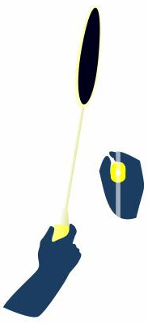  De opdracht:  De leerlingen maken 2 –tallen en pakken per 2-tal twee badmintonrackets en een shuttle uit de korf.  Vervolgens gaat de ene van het 2-tal op de lijn van de pionnen staan en zijn/haar maatje daar tegenover. Hierdoor creëer je een soort straatje waar je doorheen kan lopen. Dit is i.v.m. de veiligheid.  De opdracht is dat de leerlingen de shuttle 10x naar elkaar moeten overslaan zonder dat deze de grond raakt. Lukt dit al snel dan kan je een wedstrijdje doen wie binnen 5 minuten het meest de shuttle kan overslaan. |  | 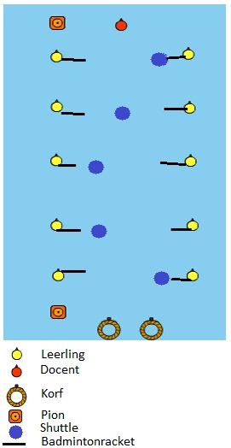
Regels |  | Differentiaties
- Alle materialen worden na het spelen netjes terug gelegd  - Kijk uit dat je anderen niet slaat met het racket |  | Makkelijker:  - een racket met een kortere shaft  - minder vaak overspelen  - dichter bij elkaar gaan staan  moeilijker:  - een racket met een langere shaft  - minder vaak overspelen  - verder uit elkaar gaan staan
Doelen |  | Veiligheid
Motorische doelstelling:  - Aan het einde van de les hebben de leerlingen een betere hand-oog coördinatie.  - aan het einde van de les heeft 2/3 van de leerlingen de shuttle 10x kunnen overspelen met gebruik van het racket.  Sociale doelstelling:  De leerlingen houden rekening met elkaar waardoor er geen gevaarlijke situaties ontstaan. Dit betekent dat ze elkaar de ruimte geven en de ruimte opzoeken zodat ze elkaar niet raken met de rackets.  Cognitieve doelstelling:  De leerlingen weten aan het einde van de oefening hoe ze hun racket moeten vasthouden. |  | - zorg voor voldoende ruimte anders raken de leerlingen elkaar met de rackets
Beweegproblemen met aanwijzingen |  | Materialen
BP:  Een leerling krijgt het niet voor elkaar om de shuttle over te spelen.  AW:  Dit kan aan 3 dingen liggen:  - De leerling houdt het racket verkeerd vast. Dit is het eerste waar je naar moet kijken.  - De leerling slaat te wild. Leg de leerling uit dat je met rustig slaan veel meer bereikt en laat dat ook zien met een voorbeeld.  - De leerling slaat de shuttle te vlak naar zijn/haar medespeler. Leg de leerling uit dat je met een boogje moet slaan. |  | - ongv. 20 rackets (dit ligt aan het aantal leerlingen)  - ongv. 15 shuttles (dit ligt aan het aantal leerlingen), houdt er altijd een paar reserve want er gaan er soms een paar kapot  - 2 korven  - 2 pionnen

